Universidad Autónoma de Baja California  
**Facultad de Ciencias Químicas e Ingeniería**

Leon Romero Pablo Constantino 1253171

HUMBERTOTRUJILLO PEREZ

DISEÑO DE INTERACCIONES

PRACTICA 4

Tijuana, Baja California, a 6 de noviembre de 2020

**Unity**

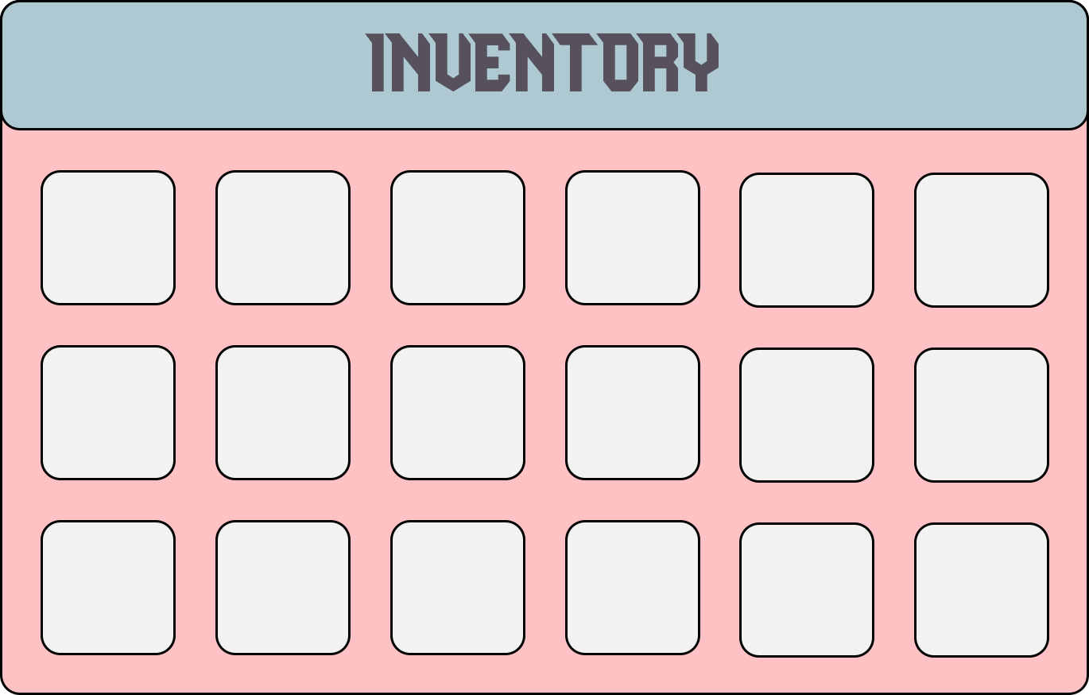Se realizo un layout para el inventario.

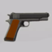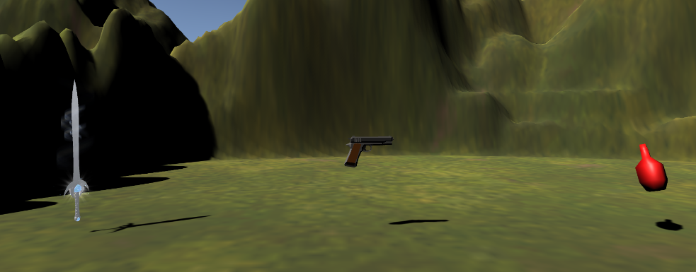Se crearon 3 objetos, Sword, Pistol, y Potion, con sus respectivos iconos.

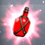

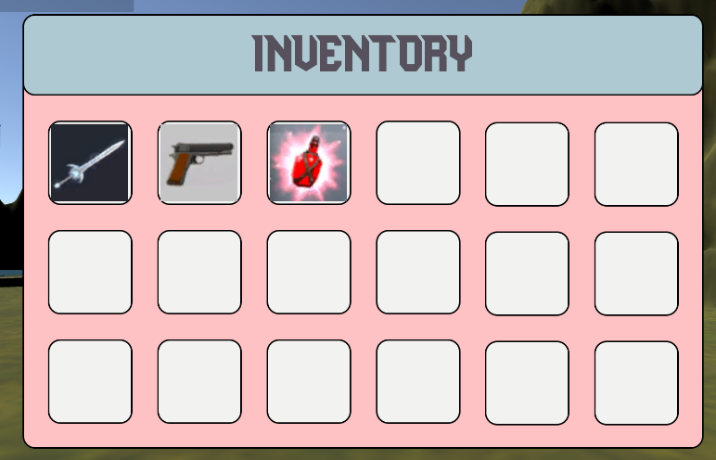Cada uno de los objetos tiene su propio genericItem, sus iconos y pueden ser recogidos y utilizados.